ΠΑΣΧΑΛΙΝΕΣ ΙΔΕΕΣ

Κάνετε το αποτύπωμα του χεριού σας σε ένα χαρτί, είτε με τέμπερα είτε με μελάνι σφραγίδας είτε με νερομπογιά είτε απλά κάνοντας το περίγραμμα με μαρκαδόρο και ζωγραφίζοντάς το μέσα.Ζωγραφίστε το ράμφος,τα πόδια, τη μύτη και το λειρί…και είναι έτοιμη!!!
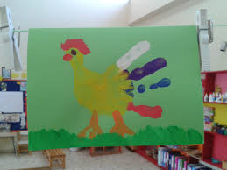 Και ακόμη μια εύκολη ιδέα ………
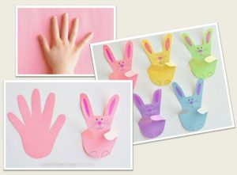
Σχεδιάστε το περίγραμμα του χεριού και με τη βοήθεια κάποιου μεγαλύτερου και κόψτε το.
Μπορείτε να ζωγραφίσετε το λαγουδάκι ή να το διακοσμήσετε με ό,τι υλικό υπάρχει στο σπίτι. Αφήστε τη φαντασία σας ελεύθερη…..
Καλή επιτυχία!!!

